IT1315714 Monte Abellio

Nome e codice sito: IT 1315714 Monte Abellio |  |  |  |  | Estensione (ha):  743
Tipo sito | pSIC |  |  | Relazioni spaziali fra SIC/ZPS | nessuna |  |  | Relazioni spaziali sito/area protetta | nessuna | X
Tipo sito | sic | X |  | Relazioni spaziali fra SIC/ZPS | parziale | X |  | Relazioni spaziali sito/area protetta | parziale
Tipo sito | zps |  |  | Relazioni spaziali fra SIC/ZPS | totale |  |  | Relazioni spaziali sito/area protetta | totale

Necessità di un piano di gestione | elevata |  | Il sito è fortemente minacciato da incendi e parassitosi e dovrebbe essere pianificata una conversione dei boschi a conifere con latifoglie. Occorre inoltre controllare la frequentazione dell’area soprattutto per quanto riguarda l’uso di fuoristrada.
Necessità di un piano di gestione | moderata | X
Necessità di un piano di gestione | bassa

Stato della conoscenza | - Scheda Natura 2000  - Carta bionaturalistica  - Database Natura Li  - Carta degli Habitat  - Manuali per l’identificazione e la conservazione delle specie delle Direttive 92/43 e 409/79  - Balletto E., Toso G., Barberis G., Rossaro B., 1977 - Aspetti dell'ecologia dei Lepidotteri Ropaloceri nei consorzi erbacei alto-appenninici. Animalia, Catania. 4 (3): 277 -343.  - Balletto E., Barberis G., Toso G., 1982 - Aspetti dell'ecologia dei Lepidotteri Ropaloceri nei consorzi erbacei delle Alpi Italiane. Quaderni sulla "Struttura delle zoocenosi terrestri", II, 2I pascoli altomontani: 11-96
Tipologia amb. prevalente | Presenti boschi misti di conifere e latifoglie alternati a praterie aride e prati magri
Altre tipolog. amb. rilev. | Nulla da segnalare

Altre emergenze | nulla da segnalare

TABELLA 1

 | Cod. | Habitat | Ruolo  del sito | Priorità | Stato  di conservazione | Note  eventuali
Habitat naturali  e seminaturali  (All. I) | 6210 | Formazioni erbose secche seminaturali e facies coperte da cespugli su substrato calcareo (Festuco -Brometalia) (* notevole fioritura di orchidee) | 3 | Bassa | 2
Habitat naturali  e seminaturali  (All. I) | 6220 | Percorsi substeppici di graminacee e piante annue dei Thero-Brachypodietea | 2 | Bassa | 2
Habitat naturali  e seminaturali  (All. I) | 6310 | Dehesas con Quercus spp. sempreverde | 2 | Media | 2
Habitat naturali  e seminaturali  (All. I) | 6510 | Praterie magre da fieno a bassa altitudine (Alopecurus pratensis, Sanguisorba officinalis) | 1 | Bassa | 1
Habitat naturali  e seminaturali  (All. I) | 8210 | Pareti rocciose calcaree con vegetazione casmofitica | 3 | Media | 3
Habitat naturali  e seminaturali  (All. I) | 8310 | Grotte non ancora sfruttate a livello turistico | 2 | Alta | 2
Habitat naturali  e seminaturali  (All. I) | 9340 | Foreste di Quercus ilex e Quercus rotundifolia | 1 | Alta | 2
Habitat naturali  e seminaturali  (All. I) | 9540 | Pinete mediterranee di pini mesogeni endemici | 1 | Media | 1
Habitat di specie |  | Brughiere e cespuglieti diversi | 1 | Bassa | 2
Habitat di specie |  | Altri boschi di conifere (Pinus nigra) | 1 | Media | 2

Habitat | Obiettivi | Misure Conservazione
6210: Aree con dominanza di habitat corrispondenti o parzialmente riferibili alle Formazioni erbose secche seminaturali (6210) | MANTENIMENTO | - Promozione mediante accordi e incentivazioni delle attività di sfalcio o pascolo in forme sostenibili e subordinate a una programmazione dettagliata che preveda comunque un carico non superiore a 0,8 UBA /ha  - Eventuali interventi di contenimento delle specie legnose  - Controllo e drastica limitazione del cinghiale con ogni mezzo  - Potenziamento della sorveglianza antincendio
6220: Percorsi substeppici di graminacee e piante annue dei Thero-Brachypodietea | MANTENIMENTO | - Eventuali interventi di contenimento di specie legnose mediante taglio- o decespugliamento selettivo o, in condizioni di massima sicurezza e su superfici limitate (previa valutazione d’incidenza) meiante uso del fuoco controllato.  - Accordi e incentivazioni per lo sfalcio e/o, subordinatamente il pascolo in forme sostenibili  - Controllo e drastica limitazione del cinghiale con ogni mezzo  - Potenziamento della sorveglianza antincendio
6310: Dehesas con Quercus spp. sempreverde | MANTENIMENTO | - Eventuali interventi di contenimento di specie legnose nemorali mediante taglio o decespugliamento selettivo o, pascolo, purché nelle forme riportate per l’habitat 6210
6510, Aree con dominanza dell’habitat 6510 (Praterie magre da fieno) | MIGLIORAMENTO | - Eventuali interventi di contenimento di specie legnose  - Accordi e incentivazioni per lo sfalcio in forme sostenibili  - Controllo e drastica limitazione del cinghiale con ogni mezzo  - L’eventuale concimazione per fini favorevoli alla conservazione di specie animali deve essere limitata ad aree circoscritte
8210: Pareti rocciose calcaree con vegetazione casmofitica | CONSERVAZIONE | - Valutare le pareti importanti per la fauna ed evitare il disturbo  - Sulle altre aree aperte prevalentemente rupestri (ma non corrispondenti a pareti) divieto di attività con veicoli a motore e biciclette
8310: Grotte non ancora sfruttate a livello turistico | MIGLIORAMENTO | - Provvedere alla chiusura per le grotte potenzialmente accessibili  - I cancelli devono prevedere uno spazio nella parte superiore per il passaggio dei chirotteri  - Evitare la completa ostruzione da parte della vegetazione
9340: Foreste di Quercus ilex e Quercus rotundifolia | MIGLIORAMENTO | - Miglioramento della struttura con avviamento alla fustaia disetanea di almeno 10% della superficie attuale dei cedui  - Miglioramento della composizione attraverso l’incremento di situazioni miste con altre latifoglie (in particolare roverella, orniello, carpino).  - Limitazioni alla realizzazione di infrastrutture lineari (strade, reti di trasporto, ecc.) al fine di evitare la frammentazione delle tessere boschive
9540: Pinete mediterranee di pini mesogeni endemici | RIDUZIONE | - Riduzione nella misura del 75% della superficie attuale attraverso la conversione in boschi di latifoglie (in particolare leccio e/o roverella) o misto di conifere e latifoglie o pineta a pino d’aleppo mediante utilizzazione del soprassuolo (anche di eventuale necromassa utilizzabile), evoluzione orientata ed eventuale latifogliamento  - Completamenteo degli interventi di bonifica delle superfici devastate da incendi e/o cocciniglia.  - Potenziamento della sorveglianza
Brughiere e cespuglieti diversi | MANTENIMENTO | - Promozione mediante accordi e incentivazioni della attività di pascolo programmata in forme sostenibili  - Eventuali interventi di contenimento di alcune specie legnose nemorali  - Recinzioni dei pascoli in parcelle utili alla programmazione della attività zootecnica  - Realizzazione di abbeveratoi e abbeverate con tipologie rurali tradizionali  - Controllo e drastica limitazione del cinghiale con ogni mezzo
Altri boschi di conifere (Pinus nigra) | RIDUZIONE | - Eventuale utilizzazione con turni, prelievi e dimensioni parcellari adeguati anche alla conservazione della fauna nelle zone potenzialmente più favorevoli sotto il profilo economico  - Graduale conversione in boschi misti di conifere e latifoglie mediante tagli selettivi e latifogliamento  - Limitazioni nei confronti di infrastrutture lineari (strade, oleodotti, gasdotti, elettrodotti, ecc.) al fine di ridurre la frammentazione.  - Potenziamento della sorveglianza

Elementi di criticità esterni al sito
Lieve pressione antropica esercitata dall’esterno in corrispondenza degli insediamenti di Rocchetta Nervina, Airole, Olivetta S.Michele e Fanghetto e attraverso la rete stradale.

Attività antropiche favorevoli
Attività agro-silvo-pastorali, laddove esercitate in forme ecosostenibili.

Legami funzionali con altri SIC
A contatto con il SIC IT1315313 “GOUTA - TESTA D'ALPE - VALLE BARBAIRA” e in prossimità dei SIC IT1315717 “M. GRAMMONDO - TORRENTE BEVERA” e IT1315720 “FIUME ROIA”.

Elenco di opere di ripristino o recupero urgente con stima dei costi
Interventi urgenti di contenimento degli arbusti su aree prative: costo di massima previsto 300 mila euro
Interventi per la tutela dei popolamenti troglobi e troglofili delle grotte: costo di massima previsto 100 mila euro

Monitoraggio: indicatori
Si rimanda alla lista comune dei SIC della rete Natura 2000 ligure e ai manuali redatti dall’Osservatorio per la biodiversità.

SPECIE TARGET PRIORITARIE | TIPO | RUOLO DEL SITO | PRIORITÀ | STATO DI CONSERVAZIONE | Aspetti generali per la conservazione delle singole specie
Rhinolophus hipposideros | a | 3 | alta | Sufficiente | È necessario consultare:  - i manuali Libioss su Uccelli, Anfibi, Pesci e Invertebrati  - rapporto tecnico Libioss RT-2_05 intitolato “Stima dell’incidenza delle attività umane su specie ed habitat delle direttive CEE 43/92 e 409/79”  - rapporto tecnico Libioss RT-1_05 intitolato “Protocollo di monitoraggio per specie ed habitat delle direttive CEE 43/92 e 409/79”
Rhinolophus ferrumequinum | a | 3 | alta | Sufficiente
Aquila chrysaetos | d | 3 | alta | Sufficiente
Pernis apivorus | d | 3 | media | Sufficiente
Emberiza hortulana | d | 3 | alta | Sufficiente
Caprimulgus europaeus | d | 3 | bassa | Sufficiente
Duvalius gentilei spagnoloi | c | 2 | alta | sconosciuto
Dolichopoda ligustica ligustica | c | 2 | alta | sconosciuto
Cerambix cerdo | a | 3 | media | Sufficiente
Satyrium esculi | c | 3 | bassa | sufficiente
Pyrgus carthami | c | 3 | bassa | sconosciuto
Maculinea arion | b | 3 | alta | sufficiente
Speleomantes strinatii | a | 3 | alta | Sufficiente
Campanula macrorrhiza | c | 2 | media | Soddisfacente
Gentiana ligustica | a | 2 | media | Soddisfacente
Note: esistono segnalazioni di Felis silvestris presso Passo della Croce tuttavia da confermare
TABELLA 2

AREE FOCALI | Obiettivi di conservazione | FATTORI ECOLOGICI LIMITANTI e fattori di rischio | INFLUENZA DELLE ATTIVITA’ ANTROPICHE | MISURE DI CONSERVAZIONE
M. Abellio, Sella dei due Abelli (Area 1) | Aquila crhysaetos  Pernis apivorus | Disturbo nei siti di sosta; alterazione dell'habitat; elettrocuzione | Attività: 5, 7, 9 | Mantenimento degli habitat idonei alla sosta in periodo migratorio ed alla nidificazione (ambienti aperti). Limitazione del disturbo antropico. Tutela delle falesie rocciose con interdizione all’attività di arrampicata. Limitare il rischio di elettrocuzione con interventi alle linee elettriche. Limitare l’accesso all’area di mezzi a motore.
Fontana dei Saviglioni (Punto 1) e Grotta A5 (Punto 2), Abisso Sgora (Punto 3) ed aree circostanti | Rhinolophus ferrumequinum  Rhinolophus hipposideros | Riduzione risorse trofiche; disturbo antropico s.l. | Attività: 7 | Evitare il disturbo antropico negli ambienti di rifugio estivo e per lo svernamento. Garantire la presenza di aree 7otonali e la presenza di entomofauna come risorsa trofica. Limitare l’uso di pesticidi ed insetticidi.
Fontana dei Saviglioni (Area 2) | Emberiza hortulana  Caprimulgus europaeus  Maculinea arion | Riduzione aree prative | Attività: 1, 9 | Mantenere le aree prative favorendo la presenza di cespuglieti radi. Ridurre l’uso di pesticidi in ambito agricolo anche mantenendo aree marginali intatte non trattate.

Grotta del Vento Caldo (Punto 4) | Duvalius gentilei spagnoloi  Speleomantes strinatii | Sensibilità ad alterazioni ambientali, distruzione cavità ed ambienti ipogei | Attività: 7, 9 | Tutela delle cavità e degli ambienti ipogei. Evitare alterazioni delle condizioni igrometriche del suolo e sottosuolo. Limitare il disturbo ai microhabitat ipogei.
Grotta I dei Saviglioni (Punto 5) | Dolichopoda ligustica ligustica | Distruzione delle cavità ed alterazione degli ambienti ipogei | Attività: 7, 9 | Tutela delle cavità e degli ambienti ipogei. Regolamentazione della fruizione e dell’attività speleologica. Evitare alterazioni delle condizioni igrometriche del suolo e sottosuolo.
Rocchetta Nervina (Area 3) | Satyrium esculi  Pyrgus carthami | Evoluzione delle aree prative ed a macchia; incendi | Attività: 1, 4, 8 | Mantenere le aree a macchia e le aree prative controllando lo sviluppo della vegetazione verso forme arboree. Aumentare il controllo antincendio.
Guardiola (Area 4) | Cerambix cerdo | Riduzione querceti maturi | Attività: 9 | Garantire la presenza di una buona biomassa in piedi e a terra. A regime si dovrebbero mantenere dei seguenti elementi: ceppi, tronchi morti di grande dimensione e vecchi alberi con cavità marcescenti favorendo il ricambio dei vecchi alberi.

Ponte di Cin (Punto 6) | Campanula macrorrhiza | Evoluzione naturale della vegetazione; prelievo di piante | Attività: 1, 9 | Controllare l’evoluzione della vegetazione ed evitare l’alterazione delle rupi. Evitare il prelievo di piante o parti di esse.
M. Abellio (Punto 7) | Gentiana ligustica | Evoluzione naturale della vegetazione; prelievo di piante | Attività: 7, 9  Nota: la presenza di pascolo controllato è un fattore positivo | Controllare l’evoluzione della vegetazione. Evitare il prelievo di piante o parti di esse. Mantenere un pascolo controllato ed evitare l’apporto di sostanze azotate (rifiuti, ecc.).

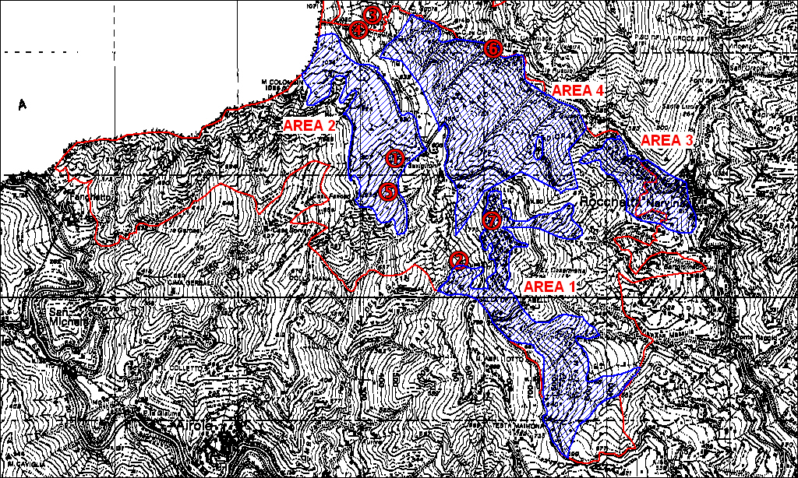

Visione generale del SIC e delle aree focali
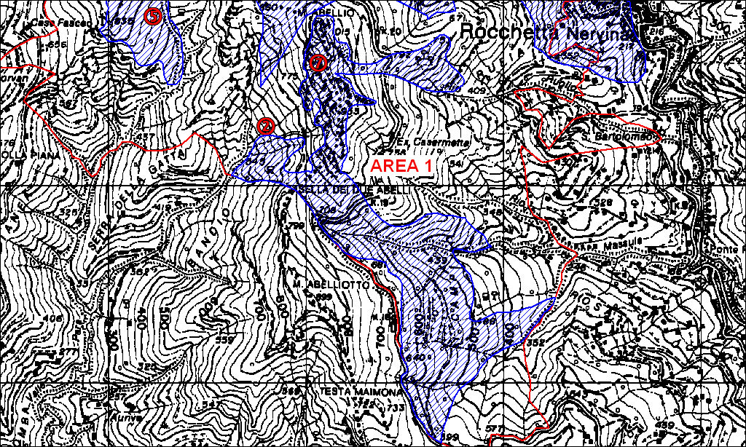

Area 1 e punti 2-7
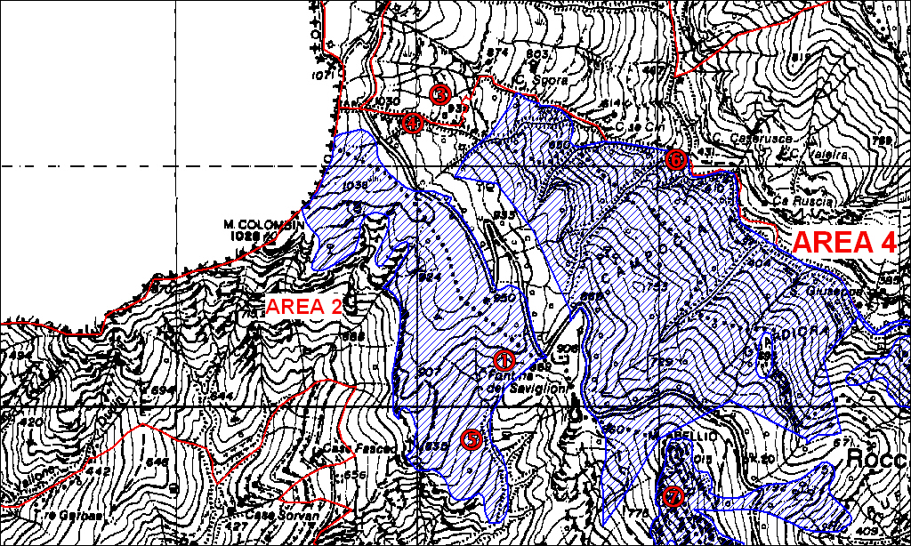

Area 2, Area 4 e punti 1-3-4-5-6-7
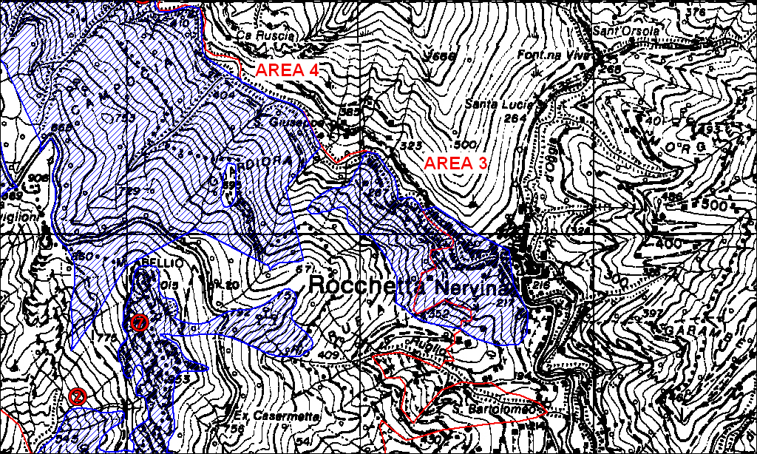

Area 3 e punti 2-7

